1 октября отмечается Международный День пожилых людей. Возможно, он отмечается в октябре потому, что осень года отождествляется с осенью жизни. В золотую осеннюю пору мы чествуем тех, кто все свои силы и знания посвятил своему народу, кто отдал здоровье и молодость молодому поколению. Не зря второе название этого дня – день добра и уважения.
В первые октябрьские дни в Домах культуры Пригородного сельского поселения прошли праздничные мероприятия, посвященные Дню пожилых людей. Участники мероприятий собрались для душевного и веселого общения на праздничные программы, которые для них подготовили работники Домов культуры. Такие встречи помогают разнообразить обыденную жизнь. За чашкой чая пожилые люди с удовольствием вспоминали свое детство, трудовую деятельность. С поздравлением к участникам мероприятий обратился глава Пригородного сельского поселения Андрей Юрьевич Малков.

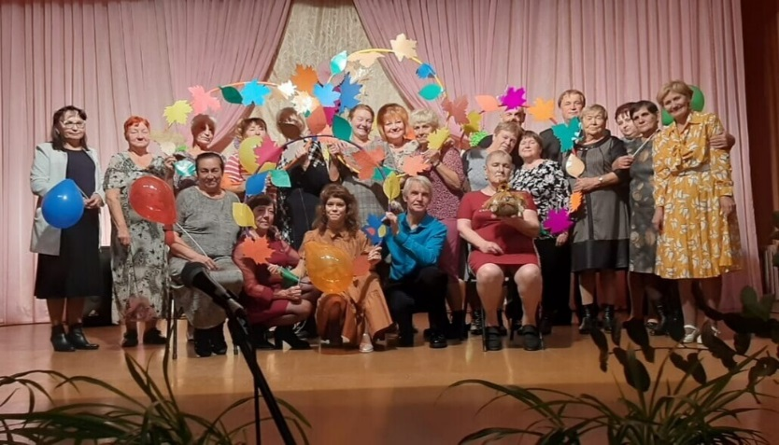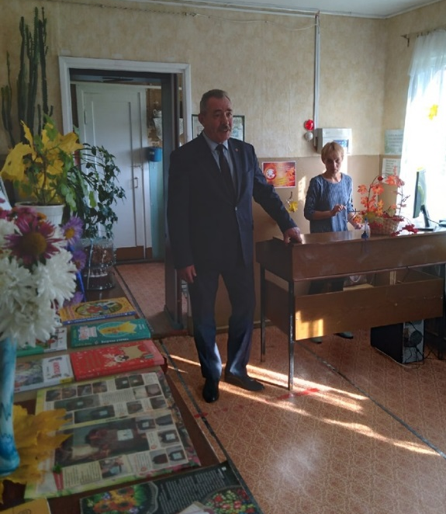

Мероприятия, посвященные Дню пожилого человека в ДК д. Лаврово, с. Марьинское

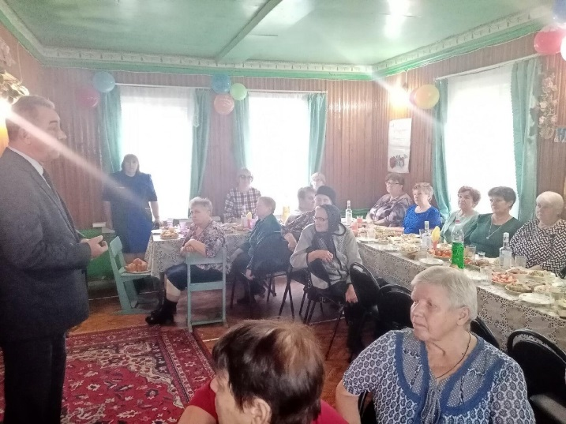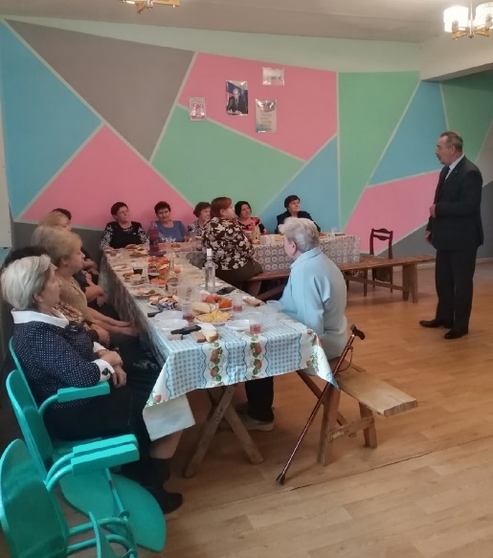

Мероприятия, посвященные Дню пожилого человека в ДК с. Григорцево, с. Фёдоровское

2 октября в Иголкинском Доме культуры прошли посиделки «У русской печки» под девизом - «Вечерком на лавочке у печки попоём» для пожилых людей в целях сохранения и развития национальной культуры, возрождения фольклорных народных обычаев, обрядов и праздников. Посиделки - это одна из народных традиций, доставшаяся нам по наследству.
Участники мероприятия собрались для душевного и веселого общения на праздничную конкурсную программу в Доме культуры. За чашкой чая пожилые люди рассказывали, как в молодости приходили на посиделки после трудового дня.
В каждой деревне, в каждом селе были свои посиделки. На них собирались, чтобы себя показать и на других посмотреть, переброситься частушкой, спеть русскую народную песню, посоперничать в потехах и забавах. Так рождались сказки, песни, пословицы, поговорки, игры, которые и по сей день живут в народной памяти. «Забавы у русской печки» - участники познакомились с бытом русской избы и печью, которая являлась кормилицей, хранительницей уюта и тепла. Яркая презентация о матушке-печке, красочные иллюстрации помогли воссоздать колорит крестьянской избы на Руси. Для чего служила крестьянская утварь: ухват, кочерга, узнали, для чего предназначались полати, что такое курная изба и значение выражения «топить печь по-чёрному» и многое другое. Участники праздника с азартом и удовольствием отвечали на вопросы викторины, принимали участие в играх, конкурсах, отгадывали загадки и исполняли частушки. Была оформлена овощная выставка «Овощ и фрукт – рядом идут», была организована концертная программа. С праздником всех пожилых людей поздравил глава Пригородного сельского поселения Андрей Юрьевич Малков.

